История моей семьи в годы Великой Отечественной войны
Ахметова (Валеева) Миннинур Валеевна
(15.03.1922 – 31.10.2006)
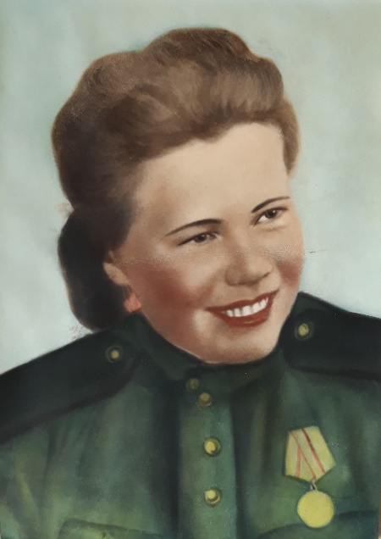
Мое повествование основано на рассказах моей мамы, бабушки и интервью Миннинур Валеевны корреспондентам районной газеты «Панорама» в 1995 и 2002 годах.
Миннинур Валеевна – это моя прабабушка по материнской линии. Это удивительный человек с сильным характером и тяжёлой судьбой. Родилась в деревне Соеш Аскинского района Республики Башкортостан. В 30-е годы она осталась круглой сиротой. В 14 лет её устроили няней в одну семью города Благовещенска. Затем было ФЗО, работа слесарем на машинно-прокатной базе в городе Уфа. И алые паруса надежды на счастье и любовь.
Но грянула война. В тот день Миннинур с рабочими машинно-прокатной базы выехали на пикник. Казалось ничто не могло омрачить их выходной день. Шутки, пляски, песни под баян создавали прекрасное настроение. Возвращается домой, а на площади у репродуктора огромная толпа народа с мрачными лицами. Все слушали речь Молотова.
С того дня всё перевернулось в жизни Миннинур. С первых же дней войны она стала обивать пороги военкомата, но уходила с отказом. И только 12 мая 1942 года получила повестку. В составе трёх тысяч башкирских комсомольцев-добровольцев ушла Миннинур (Нюра, как её прозвали русские подруги) в мае 1942 года на фронт, под Сталинград. Стала разведчицей в зенитной батарее. Следила за небом – по звуку, по высоте полёта определяла тип, количество и направление летящих самолётов. Дежурили разведчицы, сменяя друг друга, круглые сутки. На отдых получалось по 6 часов, если только его не укорачивали тревоги, обстрелы.
На всю жизнь запомнился моей прабабушке первый день войны:
«Когда поезд привёз нас в Сталинград, мы пошли на Волгу. У причала стоял двухпалубный пароход с ранеными, а у шлагбаума при въезде на причал дежурил дедушка. И тут, откуда ни возьмись, вражеские самолёты. Первый снаряд угодил в пароход, которого, словно бумагу, разрезало на две части. Стоны, крики, взрывы снарядов, рев самолётов резали слух.
После затишья мы вышли из укрытия и ахнули: на тихой глади реки плавали лишь деревянные обломки парохода, шлагбаум превратился в груду камней, а от дедушки, который с радостной улыбкой встречал нас пять минут назад, ничего не осталось.»
Три года войны – это целая жизнь. За эти годы она потеряла много подруг, друзей, видела все ужасы войны. Особенно много она рассказывала о Сталинградской битве, где погибло много советских и вражеских солдат в боях за каждый дом, улицу, квартал.
Победу встретила в Польше. Отмечена боевыми наградами. Но главная награда на войне, конечно, жизнь. В послевоенные годы, вернувшись обратно в Благовещенск, испытала счастье любви, замужества и вместе с мужем вырастили 9 детей, которые их порадовали 24 внуками и 25 правнуками. Так что если судить о жизни человека по её результатам, то у Миннинур Валеевны она была богатой.
Для всей нашей большой семьи, и для меня лично, моя прабабушка является примером мужества, стойкости, силы воли и, одновременно, мудрости, терпения, доброты и нежности. История жизни моей прабабушки – это страничка истории нашей большой родины.

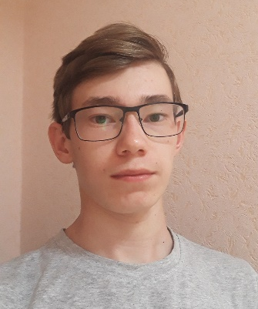

Нурмухаметов Арслан гр.4107

